Performance-framework压测框架使用说明
- 工程结构：
  - Master工程，在其基础上创建其他项目分支
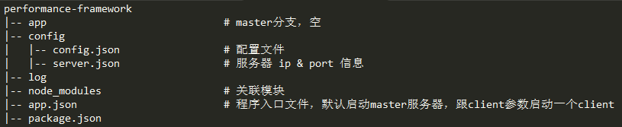
  - 项目工程，可直接用来做压力测试，与master的区别在于app文件夹下的robot和script
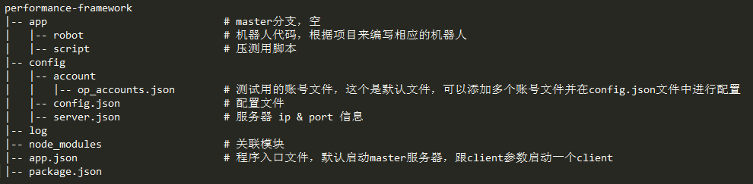
- 使用方法：
  - 使用git clone cn_dev@119.15.138.45:Performance_Framework 拉取压测代码到本地
  - 使用git branch 查看所有的分支(可能会不显示，挨个调用git checkout nba2/op/bleach 来切换到相应的分支)，并切换到相应的项目分支中去，以op项目为例
    - git branch 现在有nba2、op、bleach三个项目的压测代码，可完善
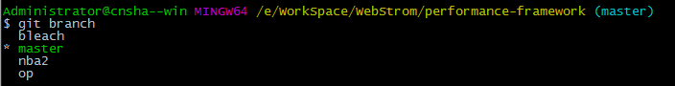
    - git checkout op
  - 启动app.js master进程
    - 切换到op分支后，在performance-framework目录下有app.js入口文件，在命令行中输入node app.js 来启动master服务器
    - 该master服务器负责维护各个客户端并统计分析测试数据
  - 启动app.js client 进程（可选，可以在网页上启动多个client）
    - 客户端多用来调试脚本，查看脚本输出用，压测的时候用网页操作就足够了
  - 打开浏览器，进行配置并运行压力测试
    - 浏览器中输入 http://localhost:8889 ip地址根据服务器部署情况作相应的调整，由于在上一步我们启动了客户端，所以网页显示内容如下，此时我们直接点 GO 就可以运行了
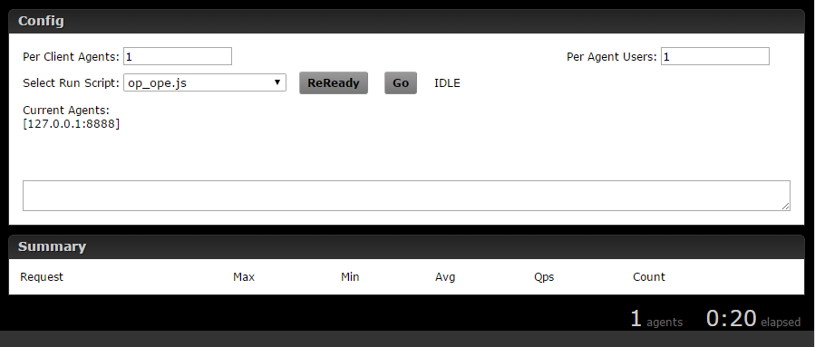
    - 关闭client，在浏览器中输入 http://localhost:8889 网页内容显示如下
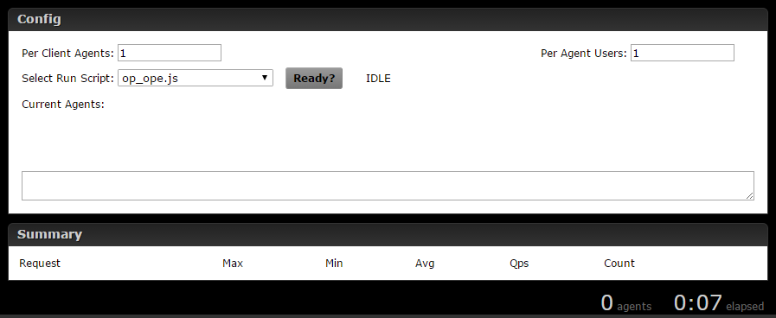
    - 对第二步中的网页配置项进行简要说明
      - Per Client Agents : 启动的代理个数，一般等于或小于物理机核数
      - Per Agent Users : 每个代理负责的用户数，一般根据需求修改
      - Select Run Script : 要运行的脚本，可以省去修改config.json文件的麻烦
      - Ready? 按钮 : 点击之后会按照配置启动Per Client Agents 个代理，等于是开了多个cmd，并都输入 app.js client 的效果
      - Ready点击后页面会变成 ReReady Go 2个按钮
        - ReReady : 顾名思义就是重新按配置启动代理客户端的意思
        - Go : 运行所选的测试脚本
      - IDLE标签：它有IDLE、READY、RUNNIN三种状态
      - Current Agents: 列出当前代理运行在哪些机器之上，将压测脚本做分布式部署的时候这儿可以清晰的看到当前client运行的情况
      - Current Agents下面的多行文本框：在使用 monitor 监控接口是否请求失败时会用到，与Summary栏中的 Count结合看，可以知道某个接口失败了多少次
      - Summary：展示各个接口的响应时间情况

- 如何添加测试脚本
  - 在目录 performance-framework/app/script下添加测试脚本，脚本写法可参考其他项目的脚本
  - 脚本添加完成后，重启node app.js master服务器，可以完成脚本的加载
- 如何创建新的项目分支并编写该项目的机器人
  - 在master分支下 git checkout -b new-project
  - 将其他项目app文件夹下的 robot和script两个目录拷贝过来，然后作对应修改即可

